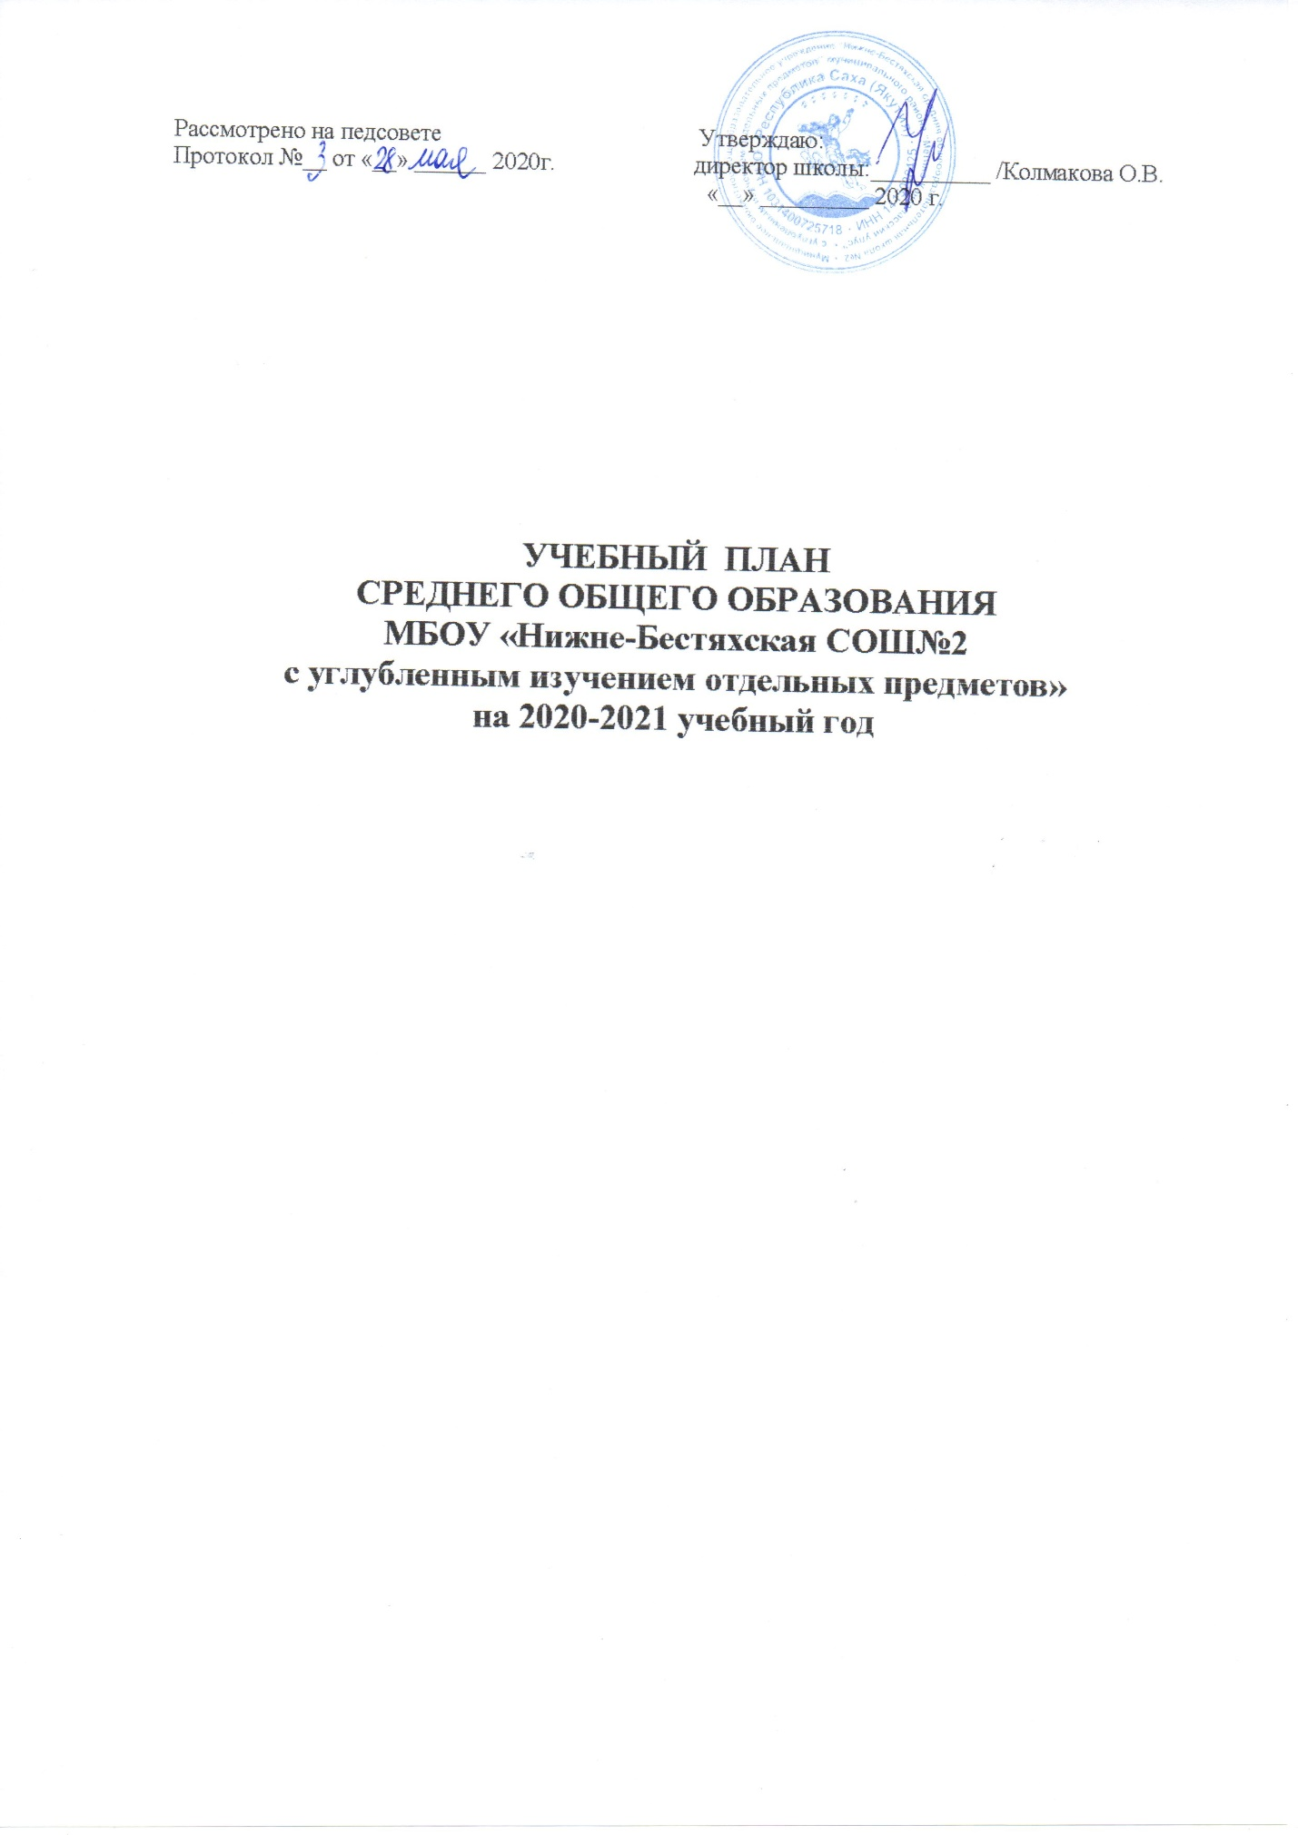

Пояснительная записка

Учебные планы МБОУ «Нижне-Бестяхская СОШ №2 с углубленным изучением отдельных предметов» МО «Мегино-Кангаласский улус (район)» Республики Саха (Якутия)» на 2020-2021 учебный год разработаны на основе следующих нормативно-правовых актов:

- Конституция Российской Федерации.
- Федеральный закон от 29.12.2012 № 273-ФЗ "Об образовании в Российской Федерации".
- Постановление Правительства РФ от 05.08.2013 № 661 «Об утверждении Правил разработки, утверждения федеральных государственных образовательных стандартов и внесения в них изменений».
- Федеральный государственный образовательный стандарт начального общего образования, утвержденный приказом Министерства образования и науки Российской Федерации от 06 октября 2009 года № 373 (в ред. Приказа Министерства образования и науки РФ от 29 декабря 2014 г. № 1643, Приказа Министерства образования и науки Российской Федерации от 31 декабря 2015 года № 1576).
- Федеральный государственный образовательный стандарт начального общего образования обучающихся с ограниченными возможностями здоровья, утвержденный приказом Министерства образования и науки Российской Федерации от 19 декабря 2014 года № 1598.
- Федеральный государственный образовательный стандарт среднего общего образования, утвержденный приказом Министерства образования 7 и науки Российской Федерации от 17 мая 2012 г. № 413 (в ред. Приказа Министерства образования и науки РФ от 29 декабря 2014 г. № 1645, Приказа Министерства образования и науки Российской Федерации от 31 декабря 2015 года № 1578).
- Приказ Министерства просвещения Российской Федерации (Минпросвещения России) от 8 мая 2019 г. № 233 «О внесении изменений в федеральный перечень учебников, рекомендуемых к использованию при реализации имеющих государственную аккредитацию образовательных программ начального общего, основного общего, среднего общего образования», утверждённый приказом Министерства просвещения Российской Федерации от 28 декабря 2018 г. № 345
- СанПиН 2.4.2.2821-10 "Санитарно-эпидемиологические требования к условиям и организации обучения в общеобразовательных учреждениях", утвержденные постановлением Главного государственного санитарного врача Российской Федерации от 29.12.2010 № 189 (в ред. Постановления Главного государственного санитарного врача РФ № 81 от 24.12.2015).
- СанПиН 2.4.2.3286 "Санитарно-эпидемиологические требования к условиям и организации обучения и воспитания в организациях, осуществляющих образовательную деятельность по адаптированным основным общеобразовательным программам для обучающихся с ограниченными возможностями здоровья", утвержденные постановлением Главного государственного санитарного врача Российской Федерации от 10 июля 2015 г. № 26.
- Порядок организации и осуществления образовательной деятельности по основным общеобразовательным программам - образовательным программам начального общего, основного общего, среднего общего образовании, утвержденный приказом Минобрнауки Росии от 30.08.2013 № 1015
- Письмо Департамента общего образования Министерства образования и науки Российской Федерации от 12.05.2011г. № 03-296 «Об организации внеурочной деятельности при введении Федерального государственного образовательного стандарта общего образования».
- Письмо Минобрнауки Российской Федерации от 14 декабря 2015 г. № 09-3564 «О внеурочной деятельности и реализации дополнительных общеобразовательных программ».
- Приказ Министерства образования и науки Российской Федерации от 31 марта 2014 года № 253 о Федеральном перечне учебников, рекомендованных (допущенных) Министерством образования и науки РФ к использованию в образовательном процессе в общеобразовательных школах.
- Распоряжение Правительства Российской Федерации от 28 января 2012 г. № 84-р об обязательном изучении комплексного учебного курса «Основы религиозных культур и светской этики».
- Письмо Минобрнауки России от 25.05.2015 г. № 08-761 «Об изучении предметных областей: «Основы религиозных культур и светской этики» и «Основы духовно-нравственной культуры народов России».
- Письмо от 20 июня 2017 г. № ТС-194/08 «Об организации изучения учебного предмета «Астрономия»;
- Письмо Министерства образования и науки РФ от 17 мая 2018 г. N 08-1214 «Об изучении второго иностранного языка»
- Закон Республики Саха (Якутия) «Об образовании в Республике Саха (Якутия)» от 15 декабря 2014 года 1401- З № 359-V
- Закон Республики Саха (Якутия) от 16.10.1992 г. № 1170-XII «О языках в Республике Саха (Якутия)» (в редакции от 04.10.2002 г., с изменениями и дополнениями от 04.10.2002 г., 21.02.2012г., 28.06.2012г., 14.12.2012 г., 30.04.2014 г.,01.10.2014 г);
- Закон Республики Саха (Якутия) от 01.07.1994 г. З № 23-I «О правах ребенка» (с изменениями от 17.10.2002 г.);
- Государственная программа Республики Саха (Якутия) «Сохранение, изучение и развитие государственных и официальных языков в Республике Саха (Якутия) на 2012-2016 годы», утвержденная указом Президента Республики Саха (Якутия) от 12.10.2011 г. №962 (с изменениями от 31.08.2012 г. №1619);
- Письмо Министерства образования Республики Саха (Якутия) от 02.05.2012 г. №01-29/937 «О введении основ религиозных культур и светской этики в общеобразовательных учреждениях Республики Саха (Якутия)».
- Постановление Правительства Республики Саха (Якутия) от 02.09.2013 г. №295 «Об утверждении Порядка регламентации и оформления отношений государственной и муниципальной образовательной организации и родителей (законных представителей) обучающихся, нуждающихся в длительном лечении, а также детей-инвалидов в части обучения по основным общеобразовательным программам на дому или в медицинских организациях»;
- Приказ Министерства образования Республики Саха (Якутия) от 04.05.2012 г. №01- 16/2370 «О введении федерального государственного образовательного стандарта основного общего образования с 2012-2013 учебного года»;
- Устав образовательной организации
- Программа развития системы образования «Мэнэ Кэскилэ - VI», 2017 – 2021 г.г..
- Локальные акты школы.

Учебный план среднего общего образования направлен на реализацию следующих целей:
- Обеспечение базового или профильного изучения отдельных учебных предметов
- Установление равного доступа к полноценному образованию разным категориям обучающихся в соответствии с их способностями, индивидуальными образовательными потребностями;
- Расширению возможностей для индивидуализации обучения;
- Обеспечение преемственности между общим и профессиональным образованием, более эффективная подготовка выпускников школы к освоению программ профессионального высшего образования;

Эффективное достижение указанных целей возможно при введении профильного обучения, которая является системой специализированной подготовки (профильного обучения) в старших классах, ориентированной на индивидуализацию образования и социализацию обучающихся в том числе с учетом реальных потребностей рынка труда. Исходя из этого, в учебном плане предметы представлены на базовом и профильном уровне.
Продолжительность учебного года для обучающихся 10-х классов составляет 35 учебных недель, для 11- классов 34 учебных недель.
Для 10- 11 классов установлена шестидневная учебная неделя. Учебные занятия начинаются в 8ч 15 м.
Учебный план 10-11 классов разработан на основе примерной основной образовательной программы среднего общего образования, одобренного решением федерального учебно- методического объединения по общему образованию (протокол от 28 июня 2016 г. № 2/16-з) и обеспечивает реализацию следующих профилей обучения:
Класс | Профиль обучения | Профильные предметы
10 а | Универсальный | Математика, история
10 б | Технологический | Математика, физика, информатика
11 а | Социально-экономический | Математика, география, экономика
11 б | Технологический | Математика, физика, информатика

Учебным планом школы предусмотрено следующее распределение часов части, формируемой участниками образовательных отношений в соответствии с пожеланиями обучающихся.
в классах социально-экономического профиля выделены учебные часы для изучения обществознания, право и литературы на углубленном уровне;
в классах технологического профиля выделены часы для изучения биологии, химии, физики;
Индивидуальный проект выполняется обучающимся самостоятельно под руководством учителя (тьютора) по выбранной теме. Он может быть составлен в рамках одного или нескольких изучаемых учебных предметов, курсов в любой избранной области деятельности: познавательной, практической, учебно-исследовательской, социальной, художественно-творческой, иной. Индивидуальный проект выполняется обучающимся в течение одного года или двух лет в рамках учебного времени, специально отведенного учебным планом.
Промежуточная аттестация в 10 классах проводится по всем предметам, курсам учебного плана. По итогам года обучающиеся 10 классов сдают переводные экзамены по профильным предметам. Обучающиеся 10 классов, независимо от профиля обучения, сдают письменный экзамен по математике, пишут итоговую контрольную работу в формате, приближенном к ЕГЭ по русскому языку. По остальным учебным предметам, курсам учебного плана промежуточная аттестация проводится в форме: итогового зачета.
Экзаменационную защиту индивидуальных проектов обучающиеся 10-11-х классов осуществляют в рамках школьной конференции по защите проектов старшеклассников.
Информация о проведении промежуточной аттестации (перечень учебных предметов, курсов, дисциплин (модулей), форма, сроки проведения) доводится до обучающихся и их родителей (законных представителей) не позднее, чем за месяц до начала промежуточной аттестации. Информация доводится посредством размещения на информационных стендах в вестибюле школы, в учебных кабинетах, на официальном сайте школы.

Учебный план 10 «а» класса (универсальный профиль, вариант 1)

Предметная область | Учебный предмет | Уровень | Количество часов в неделю |  | Количество часов
 |  |  | 10 а  2020-2021 | 11 а  2021-2022
Русский язык и литература | Русский язык | Б | 1 | 1 | 70
 | Литература | Б | 3 | 3 | 210
Родной язык и родная литература | Родная литература / Родной язык | Б
Математика и информатика | Математика: алгебра и начала математического анализа, геометрия | У | 6 | 6 | 420
 | Информатика | Б | 1 | 1 | 70
Иностранные языки | Иностранный язык | Б | 3 | 3 | 210
Естественные науки | Физика | Б | 2 | 2 | 140
Общественные науки | История | У | 4 | 4 | 280
 | Обществознание | Б | 2 | 2 | 140
Физическая культура, экология и основы безопасности жизнедеятельности | Физическая культура | Б | 3 | 3 | 210
 | Основы безопасности жизнедеятельности | Б | 1 | 1 | 70
 | Индивидуальный проект | ЭК | 1 | 1 | 70
 | Технология | ЭК | 4 | 4 | 280
 | Астрономия | ФК | 1 | 1 | 70
ИТОГО |  |  | 32 | 32 | 2240
 | Предметы и курсы по выбору | ФК | 5 | 5 | 350
 | "Совершенствуем английский"
 | "Гражданин в государстве"
 | "Золотой век русской литературы"
 | "Основы государства и права"
 | "Проблемы биологии"
 | "Решение химических задач"
 | "Решение физических задач"
ИТОГО |  |  | 37 | 37 | 2590

Учебный план 10 «б» класса ( технологического профиля).
Предметная область | Учебный предмет | Уровень | Количество часов в неделю |  | Количество часов в год
 |  |  | 10б  2020-2021 | 11б  2021-2022
Русский язык и литература | Русский язык | Б | 1 | 1 | 70
 | Литература | Б | 3 | 3 | 210
Родной язык и родная литература | Родная литература / Родной язык | Б | - | - | -
Математика и информатика | Математика: алгебра и начала математического анализа, геометрия | У | 6 | 6 | 420
 | Информатика | У | 4 | 4 | 280
 | Компьютерная графика | ЭК | 1 | 1 | 70
Иностранные языки | Иностранный язык | Б | 3 | 3 | 210
Естественные науки | Физика | У | 5 | 5 | 350
 | Биология | Б | 1 | 1 | 70
 | Химия | Б | 1 | 1 | 70
 | Астрономия | Б | - | 1 | 35
Общественные науки | История (Россия в мире) | Б | 2 | 2 | 140
Физическая культура, экология и основы безопасности жизнедеятельности | Физическая культура | Б | 3 | 3 | 210
 | Основы безопасности жизнедеятельности | Б | 1 | 1 | 70
Итого |  |  | 31 | 32 | 2205
Индивидуальный проект |  | ЭК | 1 | 1 | 70
Предметы и курсы по выбору |  | ФК | 5 | 4 | 630
«Проблемы биологии»
«Решение химических задач»
«Решение физических задач»
«Золотой век русской литературы»
"Гражданин в государстве"
"Основы государства и права""
ИТОГО |  |  | 37 | 37 | 2905

Учебный план 11 «а» класса (социально-экономического профиля)

Предметная область | Учебный предмет | Уровень | Количество часов в неделю |  | Количество часов
Русский язык и литература |  |  | 2019-2020 | 11а  2020-2021
 | Русский язык | Б | 1 | 1 | 70
 | Литература | Б | 3 | 3 | 210
Родной язык и родная литература | Родная литература / Родной язык | Б | - | -
Математика и информатика | Математика: алгебра и начала математического анализа, геометрия | У | 6 | 6 | 420
 | Информатика | Б | 1 | 1 | 70
Иностранные языки | Иностранный язык | Б | 3 | 3 | 210
Естествознание | Физика | Б | 1 | 1 | 70
 | Биология | Б | 1 | 1 | 70
 | Астрономия | Б | 1 | - | 35
 | Химия | Б | 1 | 1 | 70
Общественные науки | География | У | 3 | 3 | 210
 | Экономика | У | 2 | 2 | 140
 | История (Россия в мире) | Б | 2 | 2 | 140
Физическая культура, экология и основы безопасности жизнедеятельности | Физическая культура | Б | 3 | 3 | 210
 | Основы безопасности жизнедеятельности | Б | 1 | 1 | 70
Итоги |  |  | 29 | 28 | 2030
Индивидуальный проект |  | ЭК | 1 | 1 | 70
Предметы и курсы по выбору |  | ФК | 7 | 8 | 1050
"Гражданин в государстве"
"Русская литература: классика современность"
"Основы государства и права"
"Проблемы биологии"
"Решение химических задач»
"Решение физических задач"
ИТОГО |  |  | 37 | 37 | 3150

Учебный план 11 «б» класса (технологического профиля)
Предметная область | Учебный предмет | Уровень | Количество часов в неделю |  | Количество часов в год
 |  |  | 2019-2020 | 11б  2020-2021
Русский язык и литература | Русский язык | Б | 1 | 1 | 70
 | Литература | Б | 3 | 3 | 210
Родной язык и родная литература | Родная литература / Родной язык | Б | - | - | -
Математика и информатика | Математика: алгебра и начала математического анализа, геометрия | У | 6 | 6 | 420
 | Информатика | У | 4 | 4 | 280
 | Компьютерная графика | ЭК | 1 | 1 | 70
Иностранные языки | Иностранный язык | Б | 3 | 3 | 210
Естественные науки | Физика | У | 5 | 5 | 350
 | Биология | Б | 1 | 1 | 70
 | Химия | Б | 1 | 1 | 70
 | Астрономия | Б | - | 1 | 33
Общественные науки | История (Россия в мире) | Б | 2 | 2 | 140
Физическая культура, экология и основы безопасности жизнедеятельности | Физическая культура | Б | 3 | 3 | 210
 | Основы безопасности жизнедеятельности | Б | 1 | 1 | 70
Итого |  |  | 31 | 32 | 2203
Индивидуальный проект |  | ЭК | 1 | 1 | 70
Предметы и курсы по выбору |  | ФК | 5 | 4 | 630
"Проблемы биологии"
"Решение химических задач"
"Решение физических задач"
"Гражданин в государстве"
"Основы государства и права"
ИТОГО |  |  | 37 | 37 | 2903

Формы промежуточной аттестации обучающихся
Формы промежуточной аттестации обучающихся определены в действующем в школе «Положении о формах, периодичности и порядке текущего контроля успеваемости и промежуточной аттестации обучающихся».

Класс | Предметы, по которым осуществляется промежуточная аттестация | Формы проведения аттестации
10 «а» класс | Русский язык | Экзаменационная контрольная работа
 | Математика | Экзаменационная контрольная работа
 | История | Экзаменационная контрольная работа
 | Технология | Экзаменационная контрольная работа
 | Защита индивидуального проекта | Защита проекта
 | По остальным предметам | Зачетная форма
10 «б» класс | Русский язык | Экзаменационная контрольная работа
 | Математика | Экзаменационная контрольная работа
 | Информатика | Экзаменационная контрольная работа
 | Физика | Экзаменационная контрольная работа
 | Защита индивидуального проекта | Защита проекта
 | По остальным предметам | Зачетная форма

